Праздник добра
22.10.2015
17 октября состоялся 3-й благотворительный праздник «Дорогою добра».
Местом проведения стал город Ясногорск. Организаторы праздника: АНБО «Дельфин» г.Узловая, АНБО «МОГУ» г.Тула и Уполномоченный по правам ребенка в Тульской области Н.А. Зыкова. Мероприятие уже заслужило широкий отклик. Организаторов ждут во многих городах нашего региона.
Более 100 детей вместе с родителями пришли в городской Дворец культуры Ясногорска. В фойе их встретила выставка работ инвалидов из городов: Тула, Плавск, Узловая и Ясногорск. Все участники поделились на три команды. В то время как одна участвует в интерактивных мастер-классах, две другие заняты в анимационной программе.

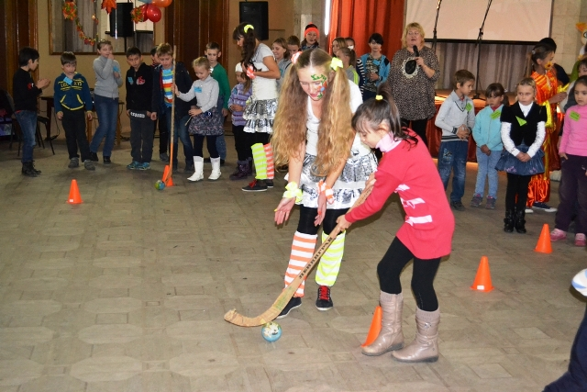
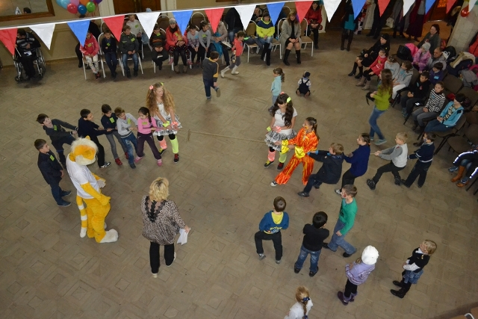
Высокую оценку получил труд мастеров, которые с терпением и любовью обучали своему творчеству всех желающих. Это: С.Концов (слепой мастер из Тулы) – резьба по дереву, Н.Губочкина (ГУСОН г.Тула) – декупаж, АНБО «Дельфин» - мыловарение и аквагрим.
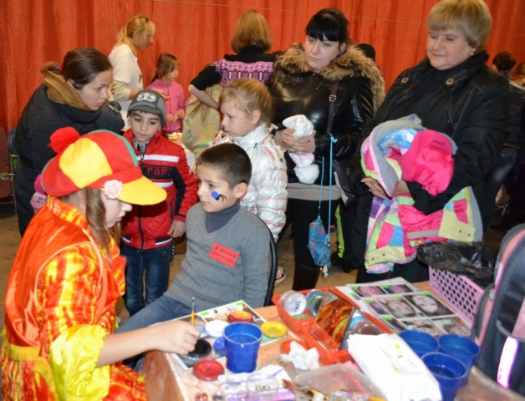
Веселая анимационная программа, подготовленная АНБО «Дельфин», продолжалась весь вечер. Веснушка и Канапушка без устали вовлекали гостей в забавные конкурсы и танцы.
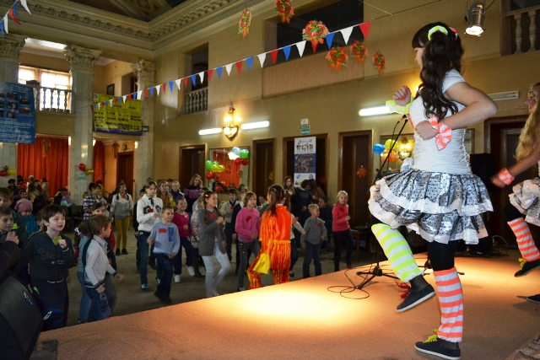
Изюминки праздника - концерт с участием «звездочек» из г.Ясногорск и выступление театральной студии «Дельфин» из г.Узловая. Бурю восторга вызвало финальное шоу «Мыльные пузыри» и воздушные шарики от «дельфинят».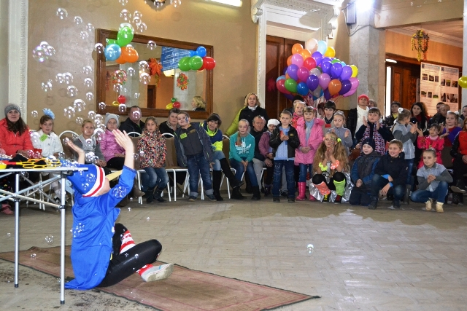

На протяжении всего праздника волонтеры АНБО «МОГУ» помогали гостям и организаторам. Желающие фотографировались с веселым Котом Санни.
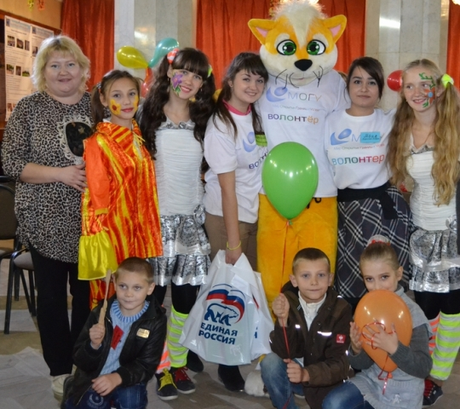
Наталия Алексеевна Зыкова проконсультировала родителей по правам их детей, а также вручила всем подарки.
И дети и их родители получили много положительных эмоций. Это значит, что общая цель – подарить благотворительный праздник – достигнута.
Организаторы выражают благодарность администрации г. Ясногорск за теплый прием.

